Tisková zpráva – Ženy a ICT
Gender Studies, o.p.s. a Síť mateřských center:

Společný dvouletý projekt obecně prospěšné společnosti Gender Studies a občanského sdružení Síť mateřských center “Společnost přátelská rodině“ končí s koncem roku 2007.

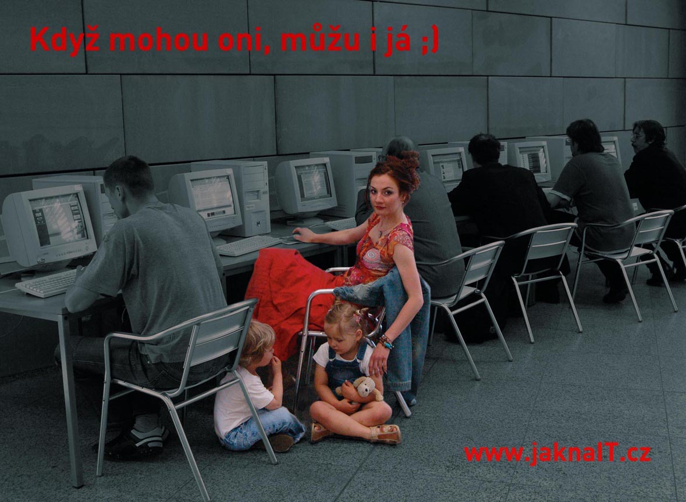

Výsledky projektu:

► V průběhu projektu se uskutečnilo: 33 bezplatných kurzů pro ženy a muže na mateřské a rodičovské dovolené, kteří se chtějí vrátit na trhu práce. Kurzy prošlo přes 450 účastnic a účastníků.
Témata kurzů:
Kurz 1: Jak na informační a komunikační technologie - začátečnice/začátečníci
Kurz 2: Jak na informační a komunikační technologie - pokročilí
Kurz 3: Jak využívat informační a komunikační technologie v podnikání?, projektové myšlení a strukturální fondy
Kurzy se konaly v Čelákovicích, Dobříši, Poděbradech, Březnici, Hořovicích, Bílovicích nad Svitavou, Brně, Mšeně a Mladé Boleslavi.

► Byly vydány speciální vzdělávací skripta Jak na informační a komunikační technologie – pro začátečínající a pokročilé a Jak na podnikání po internetu – Projektové myšlení a strukturální fondy, které zdarma obdrželi účastníci a účastnice vzdělávacích kurzů. Ti obdrželi také CD od Marie Noe „Nebojte se počítače“ s návodem, jak na excel, word, klienty elektronické pošty a internet.

► Byly zprovozněny webové stránky www.jaknait.cz obsahující informace pro rodiče na rodičovské dovolené, které si začínají v tomto složitém životním období hledat zaměstnání nebo uvažují, že začnou podnikat, a pro osoby po padesáti letech věku, které jsou stejně ohroženou skupinou na trhu práce.
Na stránkách je možné nalézt informace od těch nejzákladnějších týkajících se práv zaměstnanců, nezaměstnaných a rodičů na rodičovské dovolené, přes praktické – jak správně sestavit curricullum vitae, motivační dopis, jak a kde je možné zvýšit si kvalifikaci, jak najít správný jazykový kurz. Jsou zde také praktické návody, jak si poradit s digitální fotografií nebo jak si založit blog.
Díky spolupráci s mnohými úřady práce je možné prostřednictvím www.jaknaIT.cz vyhledat i pracovní nabídky s pružnou pracovní dobou ve Středočeském a Jihomoravském kraji.

Hlavní část webových stránek je pak soustředěna na oblast podnikání v ICT – a to i pro úplné začátečnice. Obsahuje kompletní servis - právním rámcem obchodování přes internet počínaje, přes praktický návod, jak si doma samostatně zřídit internetový obchod, až po názory a rady žen, které již v ICT podnikají a ochotně se podělí se zájemkyněmi o zkušenosti a úskalí tohoto oboru.

► Byl umožněn přístup k internetu zdarma rodičům navštěvujícím mateřská centra v Benešově, Březnici, Čelákovicích, Českém Brodě, Dobříši, Kyjově, Nymburku, Poděbradech, Rožmitále p.T., Brně, Tišnově a Vyškově. V těchto městech tak bylo umožněno vzdělávání a získávání informací z oblasti informačních technologií, pracovních příležitostí a podnikání pro matky i otce s malými dětmi a ženy v předdůchodovém věku.

► Byla vydaná publikace „Informační technologie – prostor pro ženy“, kterou je možné si objednat v knihovně Gender Studies, Gorazdova 20, Praha 2 (nebo také přes internetový obchod http://knihkupectvi.feminismus.cz)

► 25.10. 2007 se uskutečnila konference „Perspektiva žen na trhu práce“, která hledala možnosti jak využít informační a komunikační technologie pro rozvoj flexibilních pracovních uspořádání a vyrovnávání příležitostí žen a mužů na trhu práce.

Otázky pro Lindu Sokačovou - koordinátorku projektu a ředitelku pro řízení a rozvoj Gender Studies, o. p. s.:

- Cílem projektu bylo zlepšení možností pro uplatnění ohrožených skupin na trhu práce – v tomto případě matek a otců s malými dětmi a žen v předdůchodovém věku. Vnímáte po dvou letech práce nějaké konkrétní výsledky?
Vnímáme to, že ženy i muži, kteří naším kurzem prošli chápou počítač a internet v mnohem širším kontextu než dřív. Počítač v domácnosti většinou využívá muž a děti. My jsme ženy seznámili s tím, jak ho využít pro svůj osobní rozvoj, pro rozvoj podnikání nebo pro práci v občanském sektoru, ve kterém jsou často velmi aktivní. Mile mě překvapilo, že účastnice kurzů si po absolvování kurzu zakládají vlastní blogy, upravují webové stránky svého občanského sdružení podle toho, co se naučily v kurzu nebo získané znalosti využívají pro rozvoj své neziskové organizace či pro rozjezd podnikání.

2) Webové stránky www.jaknait.cz poskytují užitečné informace pro ženy, které si hledají cestu na pracovní trh. S koncem projektu bude ukončen i jejich provoz?
Rozhodně nebude. Na webových stránkách jsou nadčasové informace – jak si založit internetových obchod, jak na marketing, jak napsat projekt nebo jak si poradit s digitálními fotografiemi. Platnost právních informací monitorují právničky Gender Studies, které zajišťují provoz bezplatné právní poradny pro osoby diskriminované na trhu práce.

3) A budoucnost projektu?
Vzdělávací a motivační kurzy se osvědčily – přispívají k celoživotnímu osobnostnímu rozvoji. V aktivitách podobného duchu chceme pokračovat a aby byly ještě úspěšnějšímu chystáme se spolupracovat s dalšími vzdělávacími organizacemi a institucemi, které se osvědčily.

Gender Studies, o. p. s.

Gender Studies, o. p. s. je nevládní neziskovou organizací, která slouží především jako informační, konzultační a vzdělávací centrum v otázkách vztahů mužů a žen a jejich postavení ve společnosti. Cílem organizace je shromažďovat a dále zpracovávat a rozšiřovat informace související s genderovou tematikou. Prostřednictvím specifických projektů GS aktivně ovlivňuje změny týkající se rovných příležitostí v různých oblastech, mezi něž patří např. institucionální mechanismy, trh práce, politická participace žen, informační technologie apod. GS také provozuje knihovnu obsahující množství publikací a materiálů k feminismu, gender studies, právům žen a mužů atp.

Poskytujeme:
►konzultace v oblasti slaďování rodinného a pracovního života (work/life balance), postavení žen a mužů na trhu práce a oblasti rovných příležitostí pro ženy a muže
►informační servis pro genderovou problematiku: slaďování rodinného a pracovního života, postavení žen v řídících pozicích, vzdělávání v oblasti rovných příležitostí pro ženy a muže, účast žen v rozhodovacích procesech a politice
►vydávání a distribuci zpravodajů Rovné příležitosti do firem a Rovné příležitosti ve strukturálních fondech
►knihovnické a informační služby v oblasti genderové tematiky: největší knihovna zaměřená na genderovou tematiku a rovné příležitosti pro ženy a muže ve střední Evropě (7 tisíc titulů)
►přednášky, školení a semináře na téma rovné příležitosti pro ženy a muže (trh práce, politika, ICT apod.)

Kontakt:
Gender Studies, o.p.s.
Gorazdova 20
120 00 Praha 2
Tel./fax: +420-224-915-666
e-mail: office@genderstudies.cz
http://www.genderstudies.cz
http://www.rovneprilezitosti.cz

Evropský sociální fond napomáhá rozvoji zaměstnanosti podporou zaměstnatelnosti, podnikatelského ducha, rovných příležitostí a investicemi do lidských zdrojů.

